Guillaume Apollinaire (1880-1918)

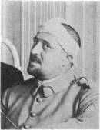

Guillaume Apollinaire, vlastním jménem Guillaume, Albert, Vladimir, Apollinaire de Kostrowitzky je považován za jednoho z největších francouzských básníků první poloviny 20. století.
Jeho matka, původem polská šlechtična, jej spolu s bratrem vychovávala sama a jejich dětství bylo poznamenáno noblesní výchovou a finančním nedostatkem. Mladý Guillaume, který nedokončil středoškolská studia působí v letech 1901 až 1902 jako domácí učitel v jedné německé rodině. Tam se seznámí s první ze svých četných lásek, které jej inspirovaly v tvorbě. Vztah najde své zvěčnění ve slavné básni Píseň nemilovaného (La Chanson du mal-aimé).
Apollinaire se stěhuje do Paříže, kde se začíná publikovat verše a povídky v různých uměleckých časopisech. Začíná se prosazovat jako básník a novinář. Seznamuje se s avantgardními umělci (Maxem Jacobem, Picassem, a mnoha dalšími) a navštěvuje místa frekventovaná pařížskou uměleckou bohémou. Jeho tvorba je ovlivněna nastupujícími avantgardními směry futurismem, kubismem, dadaismem, které sleduje jako umělec i jako umělecký kritik a sám naopak ovlivní rodící se surrealismus (právě Apollinaire je autorem termínu surrealistický, který použije v souvislosti se svým dramatem Prsy Tirésiovy). V roce 1911 publikuje svou první sbírku Bestiář aneb Orfeův průvod (Le Bestiaire ou Cortège d'Orphée), v níž je každá báseň doprovozena ilustrací Raoula Dufyho. V roce 1913 publikuje svou sbírku Alkoholy (Alcools), na které pracoval více než deset let.
Mimořádný vliv na básníkovu tvorbu měly ženy. Ve svém životě navázal celou řadu více méně neúspěšných milostných vztahů, které jej ovšem vždy hluboce umělecky inspirovaly (např. Most Mirabeau, Le Pont Mirabeau a mnoho dalších).
V roce 1914, po vypuknutí války básník toužící po francouzském občanství vstupuje dobrovolně do armády. Zraněn do hlavy granátem v roce 1916 se navrací do Paříže, kde znovu začíná psát. Nastuduje svou hru Prsy Tirésiovy (Les Mamelles de Tirésias, 1917) a vydává sbírku básní-obrazů Kaligramy (Calligrammes,1918). Oslaben zraněními umírá v roce 1918 na španělskou chřipku.
Apollinairovo dílo ovlivněné symbolismem charakterizuje plynulý přechod mezi tradicí a modernitou a předznamenává revoluční literární zlom, které avantgardy první poloviny 20. století přinesly.
Ve své sbírce Alkoholy Apollinaire upouští od interpunkčních znamének, což vytváří iluzi jednolitého textu. Také upouští od tradičních pravidel versifikace (rým je nahrazen asonanci, volný verš ruší pravidelné metrum, jednotlivé verše mají různý počet slabik a seskupují se do nejstejně dlouhých strof). Vizuální a zvuková jednolitost podporují volný tok myšlenek, které na sebe nenavazují v logickém sledu, ale jsou to shluky volných asociací, postupně se na sebe vrstvících. Nejcharakterističtější básní sbírky je Pásmo (Zone), které popisuje básníkovu procházku po Paříži a zároveň sleduje tok jeho roztěkaných myšlenek. Báseň, která je oslavou moderního světa, se podobá kubistickému obrazu, který na jednu rovinu klade různé perspektivy. Apollinairův literární kubismus se stal velkou inspirací moderní poezie.

Použitá literatura:
Fotografie převzata 27. 10. z: http://www.larevuedesressources.org/article.php3?id_article=365
http://www.chez.com/bacfrancais/zone.html
http://www.wiu.edu/Apollinaire/Biographie.htm
http://fr.wikipedia.org/wiki/Guillaume_Apollinaire
ETERSTEIN, C. La Littérature française de A à Z. Paris, Hatier, 1998.
ŠRÁMEK, J. Přehled dějin francouzské literatury. Brno, Vydavatelství MU, 1977.

Apollinairův kaligram znázorňující portrét jedné z jeho múz Louisy de Coligny-Châtillonové

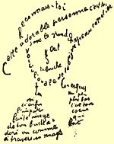

Převzato 27. 10. z: http://fr.wikipedia.org/wiki/Calligramme

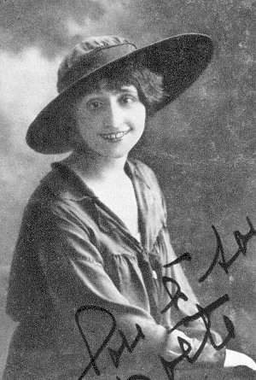

Fotografie převzata 27. 10. z: http://www.wiu.edu/Apollinaire/Biographie.htm

